Подготовка отчетов по студенческому составу с использованием «1С:Университет ПРОФ»
12.10.2023

№ | Вопрос | Ответ
 | В личной карточке можно выводить дату рождения с числом? | В настоящий момент в отчете «Личная карточка» предусмотрен вывод даты рождения только в формате «год и месяц рождения».
 | Для ординаторов и аспирантов нет возможности печатать отчеты из карточки физлица. | Отчеты «Личная карточка» и «Справка деканата» формируются только для лиц, находящихся в состоянии «Является студентом». Также есть отдельный отчет «Личная карточка отчисленного»  отчет «Справка УМУ» - для лиц, находящихся в состояниях «Является студентом» и «Отчислен».  Отчет «Успеваемость студента» формируется не только для студентов, но и для аспирантов. Его можно найти в общем списке отчетов.
 | Возможно ли настроить в личной карточке вывод видов приказов, а не только даты и номера приказа? | Нет, такая возможность в данном отчете не предусмотрена.
 | Для Витрины студентов: В отчете «Контингент и движение» поле «Дата начала приказа о зачислении» использует только приказы о зачислении, но студент может быть зачислен приказом о переводе из другого вуза, либо зачислен вне приемной кампании (этот приказ используется для переноса контингента из других систем). И если он зачислен не приказом о зачислении, то поле остается незаполненным. | В данных полях отчета «Контингент и движение» не отображаются данные приказов о переводах из других вузов, других факультетов, восстановлениях. Отчетом предусмотрен вывод данных именно о приказах на зачисление.
 | Насколько я понимаю, то в 1С:Университет ПРОФ не предусмотрен функционал для ординаторов (это тоже программы подготовки кадров высшей квалификации, но не аспирантура). До данного момента работали в 1С:Университет ПРОФ только во время приёмной комиссии и с делами абитуриентов в ординатуру работали через вкладку «Аспирантура», где в комментариях подразделяли на аспирантуру и ординатуру. А так у нас любой ординатор считается аспирантом, что не соответствует действительности. Хотя, по сути, функционал для работы в 1С в части ординатуры должен быть идентичен студенческой, т.к. специфика обучения примерно такая же, мы так же формируем отчеты по ним, выдаем такие же справки и т.д., только вместо «Специалитет» указана «ПКВК - ординатура», а вместо «Студент» пишем «Ординатор». | Учет ординаторов следует вести в подсистеме «Аспирантура», используя вид образования «Аспирантура», состояние «Является аспирантом», но уровень подготовки - «Ординатура» (есть предопределенный). В дальнейшем в отчте «Контингент и движение», например, можно использовать фильтрацию по уровню подготовки.
 | Не нужно говорить на вебинаре, что с помощью этого отчета можно вывести данные для Витрины студентов! | Большинство необходимых данных (ФИО, пол, дата рождения, паспортные данные, уровень подготовки, курс, направление подготовки, форма обучения, данные приказов именно на зачисление в вуз) можно получить с помощью отчета «Контингент и движение». По части запрашиваемых сведений нет методических рекомендаций по подготовке данных, например, поле «Дата начала действия приказа на зачисление» допускает неоднозначную трактовку в случае восстановления и перевода из другого вуза. Информация о получении данных для витрины студентов с помощью отчета «Контингент и движение» приведена на нашем официальном сайте по адресу https://sgu-infocom.ru/vitrina-studentov/ . Отчет «Контингент и движение» появился в системе много лет назад как гибкий инструмент для получения различных данных. В том числе он может быть использован для получения ряда данных согласно письму ГБ-П30-070-207907 от 18.07.2023, что и было продемонстрировано.
 | Почему так неудобно отображается системное название учебного плана при настройке ВПО-1 раздела 1.3? Можно сделать удобнее? Не понятно по номеру, что это за УП. | Пожелание на развитие данного функционала зафиксировано на нашем трекере (1C-19821) и будет проанализировано специалистами.
 | Подскажите, в ВПО-1 раздел 2.3 необходимо указывать с какими органами/предприятиями заключены целевые договоры. Как корректно занести данную информацию в контрагенте? Или информация вносится в договоре?  Как отчет ВПО -1 «поймет», что целевой договор заключен с федеральным государственным органом или унитарным предприятием, или с государственной корпорацией?  Пример строк на скриншоте.  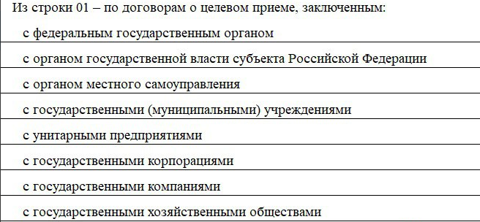 | В тиражном отчете ВПО-1 эти строки не заполняются, т.к. нет необходимых данных в системе для распределений целевых договоров по строкам 06-14.
 | Студенты, которые обучаются по квоте Правительства не учитываются во многих разделах, это реализовано в текущей версии отчета ВПО-1? | Просим направить заявку на линию консультационной поддержки 1C@sgu-infocom.ru
 | Подскажите пожалуйста:  В связи с необходимостью формирования отчетности «Витрина студентов», возможно ли в отчет «Контингент и движение»:  1) добавить в «формы выбора» в отчетах пункты канцелярский номер и канцелярская дата приказа о переводе из другого ВУЗа;  2) добавить в «формы выбора» в отчетах пункты канцелярский номер и канцелярская дата приказа об отчислении;  3) добавить в «формы выбора» в отчетах пункты канцелярский номер и канцелярская дата приказа об отчислении в связи с окончанием обучения в университете (о выпуске)?  4) и перевод в другой вуз. Добавить возможность выбора любого вида приказа, т.к. есть еще перевод на ЗФО.  5) и информацию по военному билету. | Пожелание на развитие данного функционала зафиксировано на нашем трекере (1C-19822) и будет проанализировано специалистами.

